**Тема: Принадлежность к двум мирам**

**& 1**

**Вспомним!**

**Закончите предложения:**

1. Человек отличается от других живых существ тем, что _________________.

2. В основе поведения животного лежит _______________________________.

**Пункт: Что такое наследственность (стр. 10)**

***Задание 1.***

**Ответьте на вопросы:**

* Что наследует любое живое существо?

_______________________________________________________________

* Что значит наследует?

_______________________________________________________________

* Чем обеспечивается наследование?

_______________________________________________________________

***Задание 2.***

**Сформулируйте и запишите понятие:**

***Инстинкты – это ______________________________________.***

**Пункт: Жил на свете человек (стр. 11)**

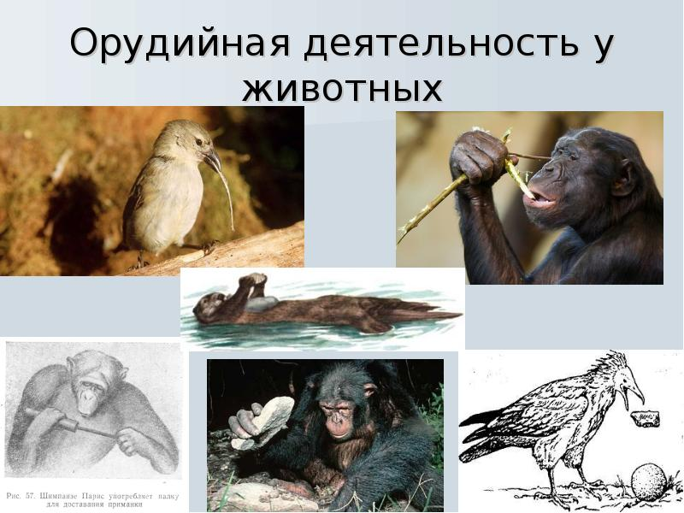 **Прочтите пункт текста и рассмотрите иллюстрации.**

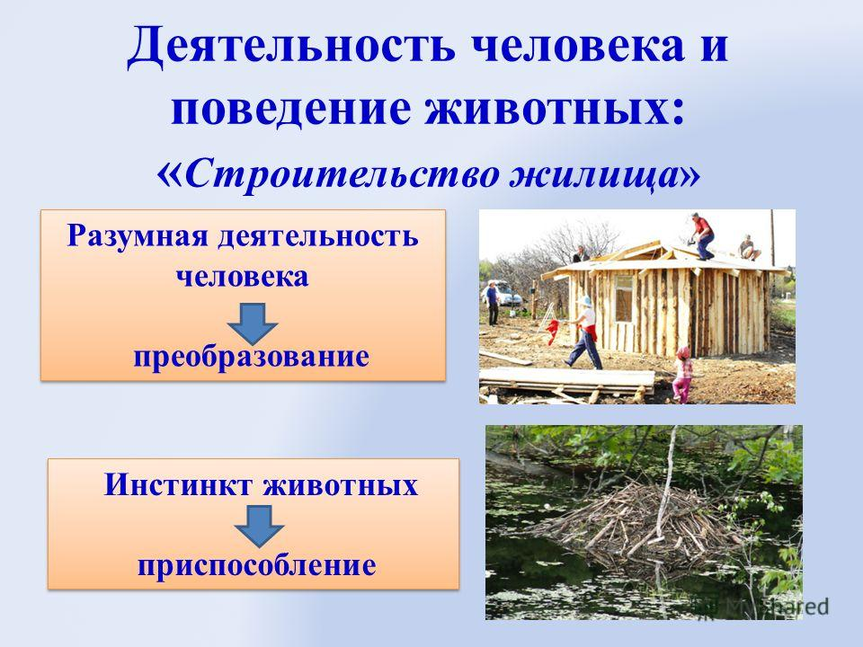**На основе текста пункта и иллюстраций, составьте перечень отличия человека от обезьяны:**

1) ……………………………….

2) ……………………………….

3) ……………………………….

4) ……………………………….

**Пункт: Наследственность – биологическая сущность всех людей (стр. 11)**

***Задание 1.***

**Составьте таблицу.**

**Человек – существо биологическое и социальное**

|  |  |
| --- | --- |
| **Вопросы** | **Примеры** |
| 1. Биологические свойства человека,  присущие людям от рождения |  |
| 2. То, что передаётся человеку из  поколения в поколение |  |
| 3. Физические качества, передающиеся  детям от родителей |  |
| 4. Качества, не передающиеся ребёнку по  наследству |  |

**Проверим себя!**

***Задание 1***

**Составьте небольшой рассказ о человеке, используя схему**

**(5 – 6 предложений)**

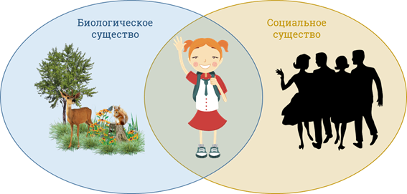

***Задание 2***

**Из приведённых свойств человека необходимо выбрать черты сходства**

**его с животными и различия. Выберите и запишите в таблицу сначала**

**порядковые номера черт сходства, а затем – черт различия.**

|  |  |
| --- | --- |
| Черты сходства | Черты различия |
| 1)  2) | 1)  2) |

1. Способность к творчеству
2. Потребность в отдыхе
3. Наличие органов чувств
4. Сознательное выдвижение целей

***Задание 3***

**Ниже приведён список физических и психических свойств: одни из них присущи только животным, другие – только человеку, третьи – и человеку, и животным. Распредели порядковые номера свойств по графам таблицы.**

|  |  |  |
| --- | --- | --- |
| **Свойства, присущие только животным** | **Свойства, присущие только человеку** | **Свойства, присущие и человеку, и животным** |
|  |  |  |

1. Словесная речь
2. Сезонная линька
3. Способность строить жилище
4. Обучение потомства
5. Потребность в пище
6. Зимняя спячка
7. Прямохождение
8. Использование огня
9. Умение фантазировать
10. Густая шерсть
11. Способность защищаться
12. Может производить орудия труда
13. Способность передвигаться
14. Способность мыслить
15. Действует по плану